**深 圳 大 学 实 验 报 告**

|  |
| --- |
| **课程名称 计算机系统1**  **项目名称 LC-3机器码编程试验**  **学 院**  **专 业**  **指导教师**  **报 告 人： 学号 ：**  **实验时间**  **提交时间** |

**教务处制**

# 一、实验目的与要求

（1）掌握处理器仿真工具LC-3软件的安装和使用方法。

（2）学会在LC-3仿真环境下编辑程序和转换成可执行目标程序的方法 。

（2）学会在LC-3仿真环境下运行和调试程序的方法 。

# 二、实验内容与方法

利用提供的安装软件包和软件使用说明文档，完成以下试验内容：

（1）安装LC-3仿真器

（2）利用LC3EDIT输入机器代码程序（0/1模式）并创建可执行目标程序。

（3）利用LC3EDIT输入机器代码程序（hex模式）并创建可执行目标程序。

（4）利用LC3EDIT输入汇编代码程序并创建可执行目标程序。

（5）利用仿真器运用对应目标程序。

（6）学习和掌握断点，单步执行等调试方法和手段。

# 三、实验步骤与过程

（依照实验内容，逐条撰写实验过程与实验所得结果：包括程序总体设计，核心数据结构及算法流程，调试过程。请附上核心代码，及注意格式排版的美观。实验提交时，以上为评分依据，请不删除本行）

1. 实验思路：通过一个循环，每次取字的最低位与1进行与运算，如果结果不为0，则表示该位为'1'，计数器加1。然后将字右移一位，继续循环，直到字为0。
2. 实验步骤：
3. 打开LC3edit.exe，新建文件首行输入0011 0000 0000 0000: 代表程序从地址x3000开始。
4. 0010 001 011 111111：LD R1, x3100，意为将存储在内存地址 x3100 中的数据加载到寄存器 R1 中
5. 0101 010 010 1 00000：AND R2, R2, #0，意为将寄存器R2的值清零
6. 0101 011 011 1 00000：AND R3, R3, #0，意为将寄存器R3的值清零
7. 0001 011 011 1 00001：ADD R3, R3, #1，意为将寄存器R3的内容与1进行加法运算，结果存回R3。
8. 0101 100 100 1 00000：AND R4, R4, #0，意为将寄存器R3的值清零
9. 0001 100 100 1 01111：ADD R4, R4, #15,意为将寄存器R4的内容与15进行加法运算，结果存回R4。
10. 0101 101 011 000001：AND R5, R3, R1，意为将寄存器R3和R1的内容进行按位与运算，结果存入R5。
11. 0000 010 000 000001：BRz x3009，意为如果上一条指令结果为零，则跳转到内存地址x3009处执行。
12. 0001 010 010 1 00001：ADD R2, R2, #1，意为将寄存器R2的内容与1进行加法运算，结果存回R2。
13. 0001 100 100 1 11111：ADD R4, R4, #-1，意为将寄存器R4的内容与-1进行加法运算，结果存回R4。
14. 0000 100000000011：BRn x300E，意为如果上一条指令结果为负，则跳转到内存地址x300E处执行。
15. 0001 011 011 000011：ADD R3, R3, R3，意为将寄存器R3的内容与自身进行加法运算，结果存回R3。
16. 0101 101 101 100000：AND R5, R5, #0，意为将寄存器R5的内容与0进行按位与运算，结果存回R5。
17. 0000 111111111000：BRnzp x3006，意为无条件跳转到内存地址x3006处执行。
18. 0011 010 011 110010：ST R2, x3101，意为将寄存器R2的内容存储到内存地址x3101处。
19. 1111 000 000100101：TRAP x25，代表程序终止
20. 最后完整代码如下：

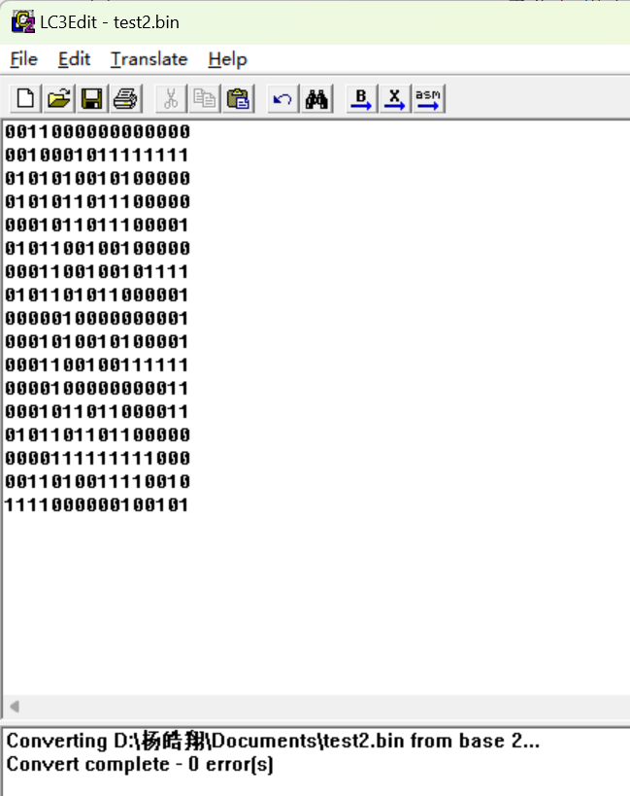

1. 保存为.bin程序后在simulator中打开obj文件：

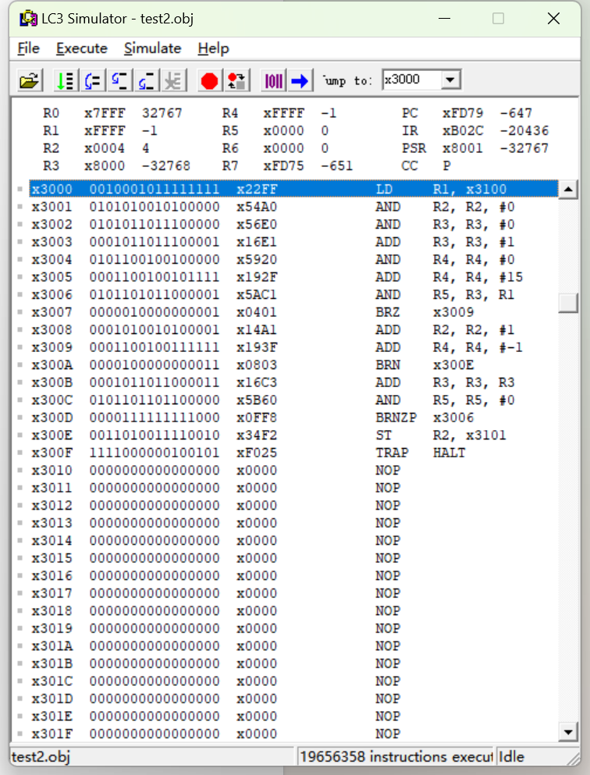

1. 测试几组数据验证代码正确性：
2. 输入xFFFF，应输出16：

先找到x3100

再设置x3100的值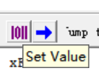,设为xFFFF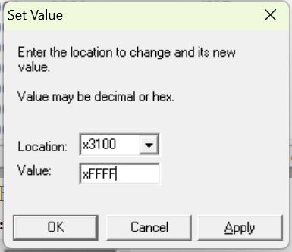

最后运行程序，输出为16，代码正确

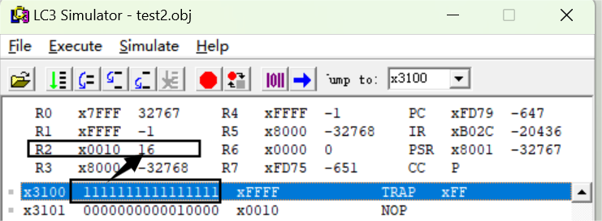

1. 输入x1111，应输出4

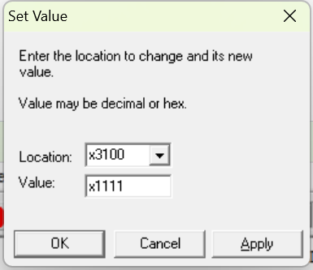

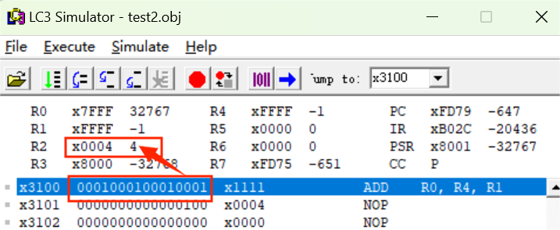

1. 输入x0000，应输出0：

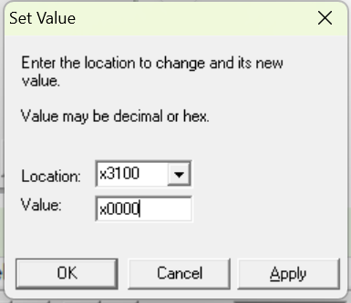

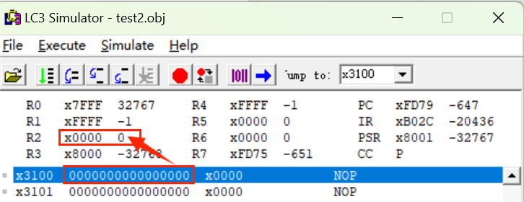

# 四、实验结论或体会

（撰写实验收获及思考）

4.1 二进制数的左移可通过自身与自身相加,结果存储在自身来实现.

4.2 为统计一个二进制数 有几个'1',可让它分别与 相与,若与值为 ,则表示 的对应位上有'1'.

4.3 减法可通过补码转化为加法.

4.4 可通过"0011000000000000"将程序起始地址设为x3000.

4.5 对一个新的寄存器进行ADD操作前需将其清空,可通过与 实现.

4.6 BR指令类似于高级语言中的if指令,BR后接的n、z、p分别表示最近一次写入的寄存器中的值是负数、零、正数,若为真,则进行跳转.

4.7 BRnzp可实现无条件跳转.

4.8 计算PCoffset时需注意PC寄存器会自动+1 ,故目标地址减当前地址得到偏移量后,若偏移量为正,则需-1 ;若偏移量为负,求其反码即可(补码=反码+1，则反码=补码-1)

|  |
| --- |
| 指导教师批阅意见：  成绩评定：  指导教师签字：  年 月 日 |
| 备注： |

注：1、报告内的项目或内容设置，可根据实际情况加以调整和补充。

2、教师批改学生实验报告时间应在学生提交实验报告时间后10日内。